**Pom’rose – (** brioche viennoiserie)

[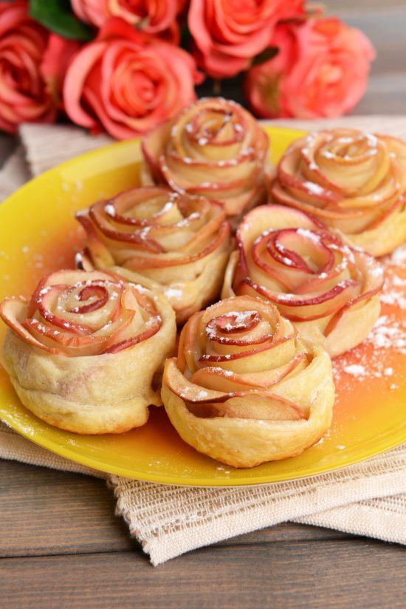](http://www.pause-gourmande.net/wp-content/uploads/2014/12/POMrose.jpg)

[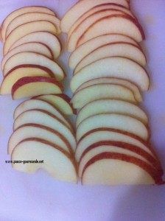](http://www.pause-gourmande.net/wp-content/uploads/2014/10/pommes-coup%C3%A9es-en-lamelle1.jpg)**Ingrédients pour 8 feuilletés :**

* 1 pâte  feuilletée
* 1 à 2 pommes à peau rouge
* 1 citron
* sucre vanillé
* cannelle
* sucre glace

**Préparation:**

Préchauffer le four à 180°C.  
Laver les pommes et les couper en quartiers, retirer les pépins et garder leur peau .  
Couper les en très fines tranches.  
  
Dans une casserole, faire chauffer l’eau avec le jus du citron et faire cuire les tranches de pommes pendant 2 minutes pour les faire ramollir.

[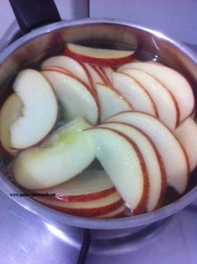](http://www.pause-gourmande.net/wp-content/uploads/2014/10/pommes-dans-leau1.jpg)

Les égoutter puis les mettre sur du papier absorbant.  
[](http://www.pause-gourmande.net/wp-content/uploads/2014/10/pommes-sur-papier-absorbant1.jpg)  
Étaler  la pâte feuilletée et couper des bandes de 2 cm de large.  
Mettre 5 tranches de pommes en se chevauchant et dépassant la pâte, sur une bande. Saupoudrer  de sucre vanillé et de cannelle. (Pour les plus curieux, badigeonner la pâte de compote de pommes avant de mettre les tranches de pommes).  
[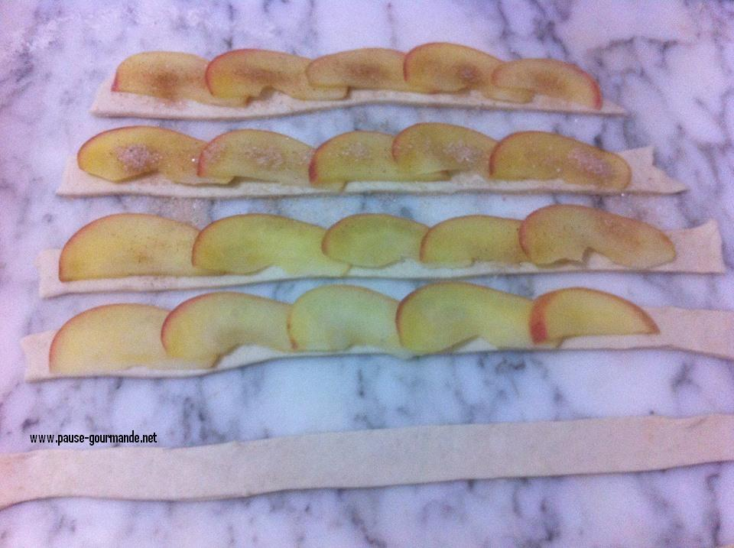](http://www.pause-gourmande.net/wp-content/uploads/2014/10/disposition-des-pommes1.jpg)

Rouler en serrant très délicatement . Coller le bout de pâte  afin de bien la refermer.  
[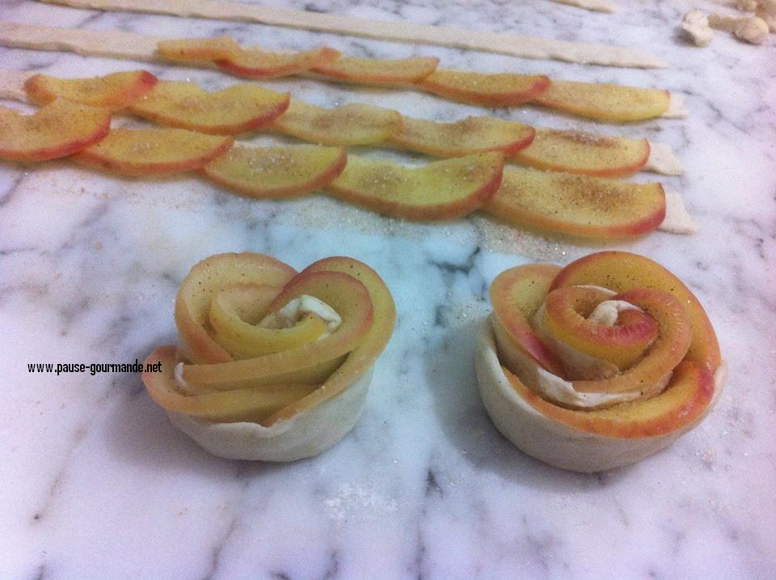](http://www.pause-gourmande.net/wp-content/uploads/2014/10/roules-la-pate2.jpg)  
Mettre les feuilletés dans des moules à muffins.  
[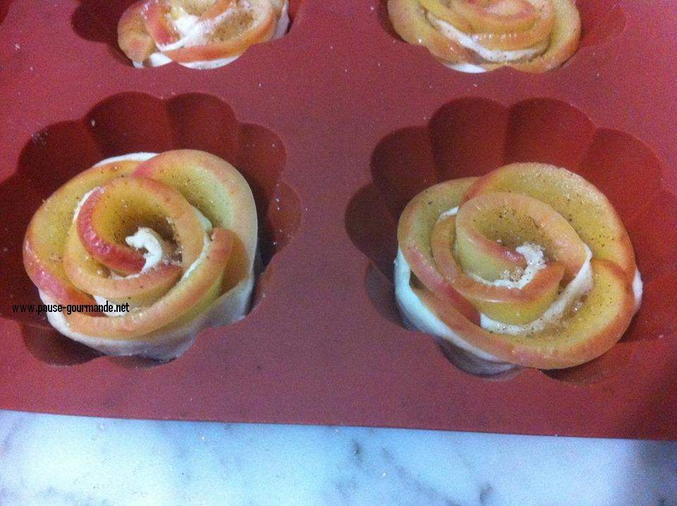](http://www.pause-gourmande.net/wp-content/uploads/2014/10/pomrose-dans-les-moules1.jpg)  
Cuire au four pendant 30  minutes.  
Servir tièdes ou froides après avoir saupoudrer les roses  de pommes de sucre glace.

[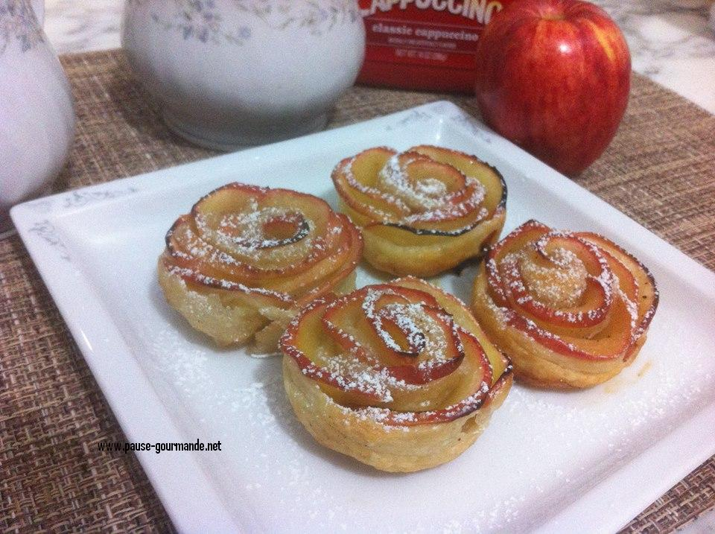](http://www.pause-gourmande.net/wp-content/uploads/2014/10/pomrose2.jpg)